FOTODEGRADAÇÃO DE CEFALEXINA EM SOLUÇÃO AQUOSA UTILIZANDO H₂O₂ COMO CATALISADOR

Francielli de Bona Galvan⁽¹⁾; Mauricio Ferreira da Rosa⁽²⁾

⁽¹⁾ Mestranda; Programa de Pós-Graduação em Ciências Ambientais; Universidade Estadual do Oeste do Paraná; Toledo, Paraná, Brasil; franci.dbg@hotmail.com; ⁽²⁾ Professor Associado, Programa de Pós-Graduação em Ciências Ambientais; Universidade Estadual do Oeste do Paraná; Toledo, Paraná, Brasil; mauricio_rosa@ymail.com.

RESUMO – O presente trabalho teve por objetivo determinar as melhores condições para a fotodegradação do antibiótico cefalexina (CFX) em solução aquosa, empregando-se os processos de fotólise e fotocatálise. Para tal, foi utilizada luz UV, peróxido de hidrogênio (H₂O₂) e diferentes valores de pH’s (4, 7 e 10). Os experimentos foram acompanhados por espectrofotometria na região do UV-VIS observando-se a banda que apresenta maior intensidade, sendo esta centrada em 262 nm. Para análise cinética dos resultados foram traçados gráficos de ln (A₀/A) vs. tempo. Observou-se pela análise dos resultados que as melhores condições encontradas para o processo de fotodegradação foram [H₂O₂] = 1500 mgL⁻¹ em pH 4. A constante cinética da fotocatálise utilizando [H₂O₂] = 1500 mgL⁻¹ em pH 4 foi 3,4 vezes superior àquela determinada para o processo fotolítico em pH=4 (k=10x10⁻⁴ min⁻¹).

Palavras-chave: Fotodegradação. Cefalexina. Peróxido de Hidrogênio. Ambientes aquáticos.

Introdução
A contaminação de ambientes aquáticos causam efeitos indesejáveis à biota do ecossistema, prejudicando a qualidade da água e a abundância de alguns organismos. A fonte de poluição pode ser proveniente de diversas atividades antrópicas, as quais podem ser evidenciadas pela presença de contaminantes emergentes nos meios aquáticos. Os contaminantes emergentes são aqueles que apontam a recente detecção de produtos como, por exemplo, fármacos, produtos de higiene pessoal, plastificantes e agrotóxicos. Por se tratar de uma evidenciação recente elas não são abordadas nas legislações vigentes.
Produtos farmacêuticos são amplamente utilizados na medicina humana e veterinária. A presença destes produtos em águas superficiais e subterrâneas representa um fator de grande preocupação na poluição ambiental, pois pode comprometer a qualidade dos recursos hídricos em virtude da persistência, da bioacumulação e da toxicidade destes compostos (AY; KARGI, 2010; KHETAN; COLLINS, 2007).
Os resíduos de fármacos podem apresentar fontes distintas, sejam provenientes dos efluentes industriais farmacêuticas, dos efluentes rurais, do descarte inadequado dos medicamentos após vencimento, devido ao uso veterinário, e principalmente em virtude do esgoto doméstico lançado em meios hídricos (BILA; DEZOTTI, 2003; KÜMMERER, 2009).
Os fármacos residuais podem apresentar propriedades antimicrobianas ou ainda estruturas complexas não passíveis de biodegradação. O processo convencional de tratamento de efluentes industriais e domésticos, baseado na degradação biológica, possibilita a remoção parcial destes contaminantes, resultando na contaminação das águas superficiais e subterrâneas (NOGUEIRA; MELO; TROVO, 2008).
A cefalexina (CFX) é um fármaco antibiótico β-lactâmico, cefalosporínico de primeira geração, de amplo espectro na medicina humana e animal (REYNOSO et al., 2012). Estudos revelam que, dentre contaminantes de origem farmacológica, aproximadamente 15% dos fármacos detectados no meio ambiente são da classe dos antibióticos (ARAUJO et al., 2010).
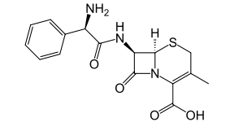

Figura 1. Fórmula estrutural do antibiótico cefalexina.

A presença de antibióticos no ambiente aquático durante um longo período de tempo, mesmo que em baixas concentrações, resultam em diferentes efeitos que podem prejudicar o equilíbrio ambiental. Por exemplo, estes fármacos no meio, não são suficientes para inibir ou matar todas as bactérias sensíveis ao antibiótico, de modo que, segundo alguns estudos, podem acarretar no desenvolvimento de bactérias mais resistentes a estes compostos (KÜMMERER, 2009).
As concentrações encontradas nos corpos d’água são consideravelmente menores que as consumidas intencionalemente. No entanto, a investigação das consequencias em virtude de uma exposição em longo prazo, bem como a combinação destes fármacos com outros poluentes se faz necessária. Assim, para minimizar os efeitos evidenciados, a remoção destes contaminantes deve ser realizada por meio de processos de tratamento adequados e neste sentido, propõe-se a utilização de metodologias fotolíticas e fotocatalíticas, de modo a provocar a aceleração das reações de degradação por meio de irradiação ultravioleta (UV) e o uso de peróxido de hidrogênio (H₂O₂).
Processos fotolíticos e fotocatalíticos são estudados a fim de verificar a eficiência para inserção aos métodos convencionais. Técnicas que utilizam oxidantes como o H₂O₂ são caracterizadas pela formação de radicais hidroxila (HO•), e desta forma, são denominadas Processos de Oxidação Avançados (POA), estes quando associados com irradiação UV e catalisadores (íons metálicos, semicondutores) tem sua eficiência aumentada (MELO et al., 2009; UTRILLA et al., 2013).

Material e Métodos
A solução-mãe de CFX foi preparada dissolvendo-se 0,2 g do princípio ativo em 100 mL de água destilada obtendo-se uma solução de concentração equivalente a 2,0 gL⁻¹. A solução foi submetida ao ultrassom por 40 minutos a fim de garantir a solubilidade total de cefalexina e a eliminação de bolhas de ar. A partir da solução-mãe foram realizadas diluições para a obtenção da solução de trabalho a ser irradiada, de concentração igual a 50 mgL⁻¹.
Para cada um dos experimentos foi utilizado um volume de solução de 200 mL, os quais foram irradiados durante 120 minutos em foto-reator, recolhendo-se alíquotas de aproximadamente 3,0 mL em intervalos de 15 minutos para realização de leituras espectrais utilizadas para o acompanhamento da cinética de reação.
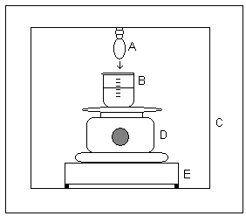
As amostras foram irradiadas em um foto-reator lab-made (Figura 2) utilizando-se uma lâmpada de vapor de mercúrio de alta pressão de 125 W de potência como previamente descrito em Schneider et al (2014), cujo bulbo externo foi removido para evitar o efeito de filtro da radiação UV, de modo que a distância entre a lâmpada e a solução é de 11 cm. A Figura 2 apresenta um esquema do foto-reator utilizado para as irradiações.

Figura 2. Esquema do foto-reator utilizado nas irradiações. A) Lâmpada de vapor de mercúrio de 125 W; B) Béquer com a solução aquosa do fármaco; C) Parede interna do reator; D) Agitador magnético; E) Suporte de madeira para agitador.
Fonte: SCHNEIDER et al., 2014.

Para o ajuste do pH nos valores de 4, 7 e 10 foram utilizadas soluções de HCl 0,01 molL⁻¹ e NaOH 0,01 molL⁻¹. O pH inicial das soluções foi determinado empregando-se um eletrodo de vidro combinado universal (BNC Eltex) e um pHmetro (Quimis/Q.400.A).
Previamente à adição, o peróxido de hidrogênio foi dosado utilizando a técnica de titulação permanganométrica, como descrito em Vogel (1992). Foram empregadas as concentrações de 500 mgL⁻¹, 1000 mgL⁻¹ e 1500 mgL⁻¹ de peróxido de hidrogênio P.A. nos ensaios de irradiação. Cada uma das adições de H₂O₂ foi estudada em pH’s 4, 7 e 10, totalizando nove experimentos distintos.

Resultados e Discussão
Primeiramente investigou-se a influência do pH no processo de fotodegradação do fármaco CFX. Para isto foram preparadas soluções aquosas de CFX na concentração de 50 mgL⁻¹ nos pH’s 4, 7 e 10. Após 120 minutos de irradiação foi calculado, conforme a Equação 1, o percentual de redução da intensidade da banda centrada em 262 nm.

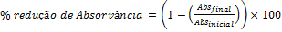 Equação 1

Na Figura 3 pode-se observar os espectros obtidos para os três experimentos no tempo zero e verificar que a absorção não variou entre os pH’s 4 e 10. Acompanharam-se ainda os espectros de absorção em intervalos de 15 minutos de forma que todos apresentam um comportamento muito semelhante diferindo-se apenas pelos valores de percentual de redução de absorvância. Foram obtidos ao final de 120 minutos os valores de redução de 10,63%, 10,18% e 9,28% para os pH’s 4, 7 e 10, respectivamente.
.
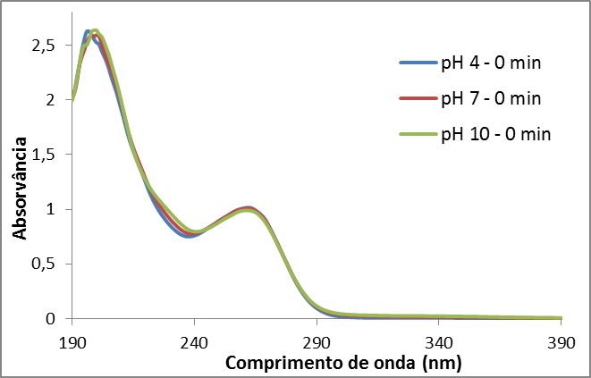

Figura 3. Espectros de absorção da CFX no tempo de zero minutos nos pH’s 4, 7 e 10.

Por meio da figura 4, que apresenta os gráficos de ln(A₀/A) em função do tempo, é possível verificar que o pH 4 é o que apresenta maior valor da constante de velocidade (k), o que significa que a CFX é degradada mais rapidamente em pH 4 que nos pH’s 7 e 10.
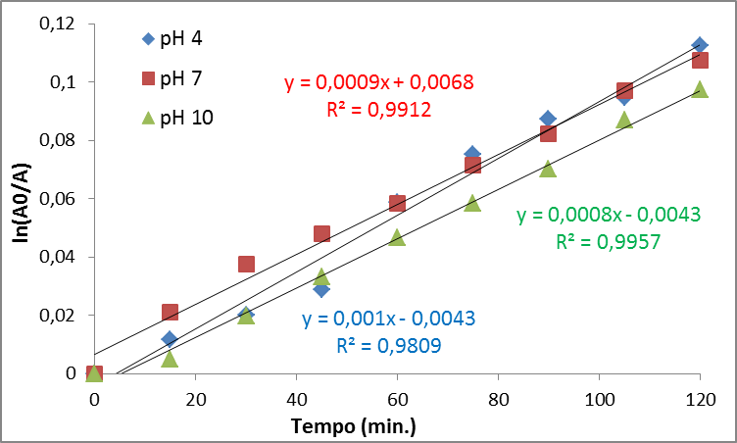
Figura 4. Ajustes lineares dos pontos do gráfico de ln(A0/A) vs tempo (min) para as amostras com diferentes valores de pH.

Os valores de percentual de redução da absorvância foram comparáveis entre todos os experimentos, sendo que o pH 4 foi o que apresentou melhor resultado, no entanto, a adição do catalisador H₂O₂ nas concentrações de 500, 1000 e 1500 mgL⁻¹ foi realizada para todos os valores de pH.
A Tabela 1 apresenta os valores de percentual de absorção para cada um dos experimentos realizados com a adição de H₂O₂ além dos valores resultantes da fotólise sem adição de H₂O_{2.} É possível verificar que ocorre um aumento significativo de redução da banda quando comparado os valores de fotólise (0 mgL⁻¹ de H₂O₂) e de fotocatálise com H₂O₂, isto ocorre em virtude da produção de radicais hidroxilas altamente reativos (KIM; YAMASHITA; TANAKA, 2009). Quando é feita a adição de 1500 mgL⁻¹ de H₂O₂ ocorre uma pequena perda de eficiência no processo, com exceção do pH 4, isso pode ser explicado pelo fato de que em concentrações elevadas de peróxido de hidrogênio, podem ocorrer reações que consomem radicais hidroxila, de modo a afetarem negativamente a degradação (MELO et al., 2009).
Para a determinação das constantes de velocidade (k) segundo uma cinética de primeira ordem (ou pseudo-primeira ordem) foram traçados os gráficos de ln(A₀/A) em função do tempo para todos os experimentos realizados, acompanhando-se o comportamento da banda em 262 nm (Tabela 1). Para cada valor de pH uma diferente concentração de H₂O₂ apresenta maior percentual de redução da banda, proporcionalmente ao valor de k determinado. Verifica-se que as constantes de velocidade aumentam à medida que a concentração de H₂O₂ aumenta, resultado já observado na fotodegradação de outros antibióticos (KIM; YAMASHITA; TANAKA, 2009).

Tabela 1. Percentuais de redução de intensidade de banda.
 | [H₂O₂] (mgL⁻¹) | % redução da banda em 262 nm | k (min⁻¹) | R²
pH 4 | 0 | 10,63 | 10x10⁻⁴ | 0,9809
pH 4 | 500 | 31,58 | 31x10⁻⁴ | 0,9922
pH 4 | 1000 | 29,33 | 28x10⁻⁴ | 0,9922
pH 4 | 1500 | 33,29 | 34x10⁻⁴ | 0,9941
pH 7 | 0 | 10,18 | 9x10⁻⁴ | 0,9912
pH 7 | 500 | 27,08 | 26x10⁻⁴ | 0,9915
pH 7 | 1000 | 26,05 | 26x10⁻⁴ | 0,9965
pH 7 | 1500 | 24,57 | 24x10⁻⁴ | 0,9799
pH 10 | 0 | 9,28 | 8x10⁻⁴ | 0,9957
pH 10 | 500 | 15,50 | 16x10⁻⁴ | 0,9967
pH 10 | 1000 | 27,11 | 26x10⁻⁴ | 0,9995
pH 10 | 1500 | 21,51 | 21x10⁻⁴ | 0,9756

A Figura 5 mostra o resultado dos experimentos de fotocatálise utilizando-se uma concentração de H₂O₂ de 1500 mgL⁻¹ e pH 4.

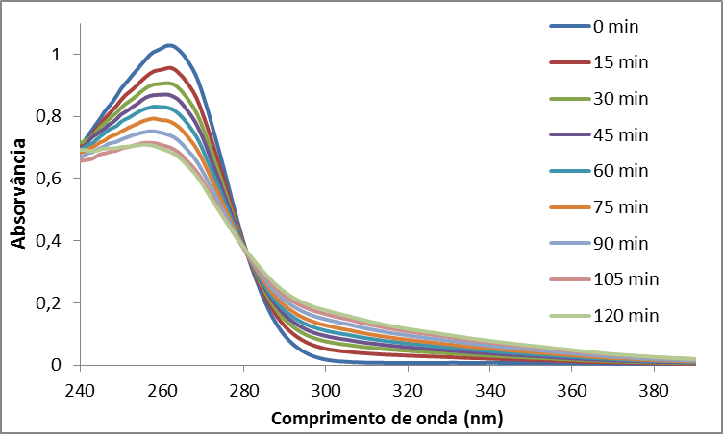

Figura 5. Espectros de absorção da CFX em função do tempo de irradiação CFX 50 mgL⁻¹, H₂O₂ de 1500 mgL⁻¹ em pH 4.

É possível observar na Figura 5 a existência de um ponto isosbéstico centrado em aproximadamente 280 nm, indicativo de que há a conversão de uma estrutura em outra sem a presença de uma terceira forma. Por meio da técnica de espectrofotometria não é possível determinar qual é a estrutura formada, para isto seria necessário a utilização de técnicas mais sofisticadas como a cromatográfica líquida de alta eficiência acoplada a um detector de massas.

Conclusões
No estudo de fotodegradação do fármaco CFX em solução aquosa nos pH’s 4, 7 e 10 na presença de 500 mgL⁻¹, 1000 mgL⁻¹ e 1500 mgL⁻¹ de H₂O₂ foi observado um processo cujos pontos experimentais se ajustam a uma cinética de primeira ordem (ou pseudo-primeira ordem), de modo que em pH 4 e H₂O₂ 1500mgL⁻¹ o valor de k obtido foi de 34x10⁻⁴ min⁻¹. Esta constante foi 3,4 vezes superior aquela determinada para o processo fotolítico em pH=4 (k=10x10⁻⁴ min⁻¹).

Agradecimento
A Mestranda Francielli De Bona Galvan agradece a Fundação Araucária pelo auxílio financeiro.

Referências
ARAUJO, A. N. et al. Ecotoxicological aspects related to the presence of pharmaceutical in the aquatic environment. Journal of Hazardous Materials, v.175, p.45-95, 2010.
AY, F.; KARGI, F. Advanced oxidation of amoxicillin by Fenton’s reagente treatment. Journal of Hazardous Materials, v.179, p.622-627, 2010.
BILA, D. M.; DEZOTTI, M. Fármacos no Meio Ambiente. Química Nova, v.26, n.4, p.523-530, 2003.
KHETAN, S. K.; COLLINS, T. J. Human Pharmaceuticals in the Aquatic Environment: A Challenge to Green Chemistry. Chemical Reviews, v.107, p.2319-2364, 2007.
KIM, I.; YAMASHITA, N.; TANAKA, H. Photodegradation of pharmaceuticals and personal care products during UV and UV/H2O2 treatments. Chemosphere, v.77, p.518-525, 2009.
KÜMMERER, K. The presence of pharmaceuticals in the environment due to human use – present knowledge and future challenges. Journal of Environment Management, v.90, 2354-2366, 2009.
MELO, S. A. S.; TROVÓ, A. G.; BAUTITZ, I. R.; NOGUEIRA, R. F. P. Degradação de fármacos residuais por processos oxidativos avançados. Química Nova, v.32, n.1, p.188-197, 2009.
NOGUEIRA, R. F. P.; MELO, S. A. S.; TROVO, A. G. Photodegradation of the pharmaceuticals amoxicillin, bezafibrate and paracetamol by the photo-Fenton process – Application to sewage treatment plant effluent. Journal of photochemistry and photobiology a: Chemistry, v.198, p.215-220, 2008.
REYNOSO, E.; NESCI, A; ALLEGRETTI, P.; CRIADO, S.; BIASUTTI, M. A. Kinetic and mechanistic aspects of sensitized photodegradation of β-lactam antibiotics: Microbiological implications. Redox Report, v.17, n.6, 2012.
SCHNEIDER, M. V. et al. Degradação fotocalítica de bentazona com TiO2. Engenharia Sanitária e Ambiental [online], 2014, v.19, n.1, p.61-66.
UTRILLA, J. R.; POLO, M. S.; GARCÍA, M. A. F.; JOYA, G. P.; PÉREZ, R. O. Pharmaceuticals as emerging contaminants and their removal from water. A review. Chemosphere. v.93, p.1268-1287, 2013.
VOGEL, A. I. Análise Química Quantitativa. 5.ed. JC Editora, 1992.

